Сказка как универсальное средство развития детей 2–3 лет
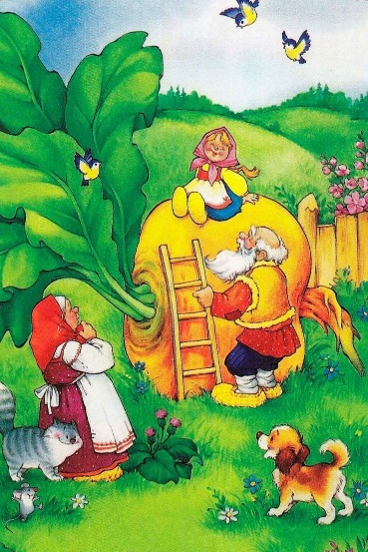
. Введение: почему сказка так важна для малыша
Ранний возраст — период, когда закладываются основы личности, речи и мышления ребёнка. Именно в это время сказка входит в жизнь малыша, становясь не просто развлечением, а мощным инструментом познания мира. Как справедливо заметила писательница Ирина Токмакова: «У кого в детстве не бывает сказки, тот вырастает сухим, колючим человеком». В современной практике дошкольного образования наблюдается тревожная тенденция: родители всё чаще заменяют чтение книг просмотром мультфильмов и играми на гаджетах. Это лишает детей важнейшего источника развития речи и эмоционального интеллекта. Задача педагога — не только вернуть сказку в жизнь детей, но и показать родителям её непреходящую ценность. Возрастные особенности восприятия сказки детьми 2–3 лет Восприятие ребёнка третьего года жизни имеет ряд характеристик, которые необходимо учитывать при работе со сказкой. Наглядно-образное мышление. В 2–3 года ребёнок мыслит конкретными образами. Отвлечённый рассказ о «пользе доброты» не найдёт отклика, а вот история о том, как зайка поделился морковкой с другом, будет понятна и принята. Переход от ситуативного восприятия к обобщённому. Исследования показывают, что в этом возрасте дети начинают понимать не только отдельные действия, но и целостные сюжетные линии, прогнозировать поведение героев. Потребность в повторении. Многократное проговаривание одних и тех же фраз (как в сказках «Репка» или «Теремок») способствует непроизвольному запоминанию и обогащению словаря. Эмоциональное включение. Ребёнок воспринимает сказку не умом, а сердцем — он сопереживает героям, хочет вмешаться в сюжет, помочь персонажам. Эта особенность делает сказку идеальным инструментом эмоционального воспитания. Развивающий потенциал сказки Речевое развитие
Сказка — это богатейший речевой материал. Она даёт ребёнку образцы правильной речи, обогащает пассивный и активный словарь, знакомит с грамматическими конструкциями. Ключевой механизм речевого развития через сказку — это переход от пассивной речи к активной. В 2–3 года ребёнок понимает гораздо больше слов, чем произносит. Сказка помогает «вытащить» эти слова наружу через:
- звукоподражание («Как мышка бежит? Пи-пи-пи»);
- договаривание фраз («Жили-были дед и…» — дети заканчивают «баба»);
- ответы на вопросы по содержанию сказки. Важно помнить: ребёнок этого возраста усваивает материал только при многократном повторении. Поэтому работу со сказкой необходимо строить поэтапно. Эмоциональное и нравственное развитие Через сказку ребёнок получает первые представления о добре и зле, дружбе и предательстве, отваге и трусости. Переживая вместе с героями их приключения, малыш учится сопереживать, понимать чужие эмоции и свои собственные. Великий педагог В.А. Сухомлинский подчёркивал: «Сказка неотделима от красоты, способствует развитию эстетических чувств, без которых немыслимо благородство души». Развитие мышления и воображения Сказка — это особый способ освоения мира, позволяющий ребёнку систематизировать поток знаний в доступной форме. Она учит устанавливать причинно-следственные связи («дедка посадил репку — репка выросла большая»), развивает фантазию и творческое воображение. Практическая методика работы со сказкой Выбор сказочного материала Для детей 2–3 лет оптимальны:
- Народные сказки: «Курочка Ряба», «Репка», «Колобок», «Теремок» — они отличаются простым сюжетом, повторами и ритмичностью.
- Авторские сказки В.Г. Сутеева: «Кто сказал «мяу»?, «Под грибом», «Цыплёнок и утёнок» — язык этих сказок доступен, сюжеты коротки и понятны. Все эти произведения должны сопровождаться яркими иллюстрациями, которые помогают ребёнку следить за сюжетом. Методика «Три чтения»
Одной из эффективных стратегий является поэтапное погружение в сказку на протяжении нескольких дней. 1-й день. Знакомство через наглядность. Оптимально использовать фланелеграф или магнитную доску. Воспитатель рассказывает сказку коротко, в замедленном темпе, с утрированной артикуляцией. Задача — создать зрительный образ и вызвать интерес. 2-й день. Активное слушание. Чтение с опорой на книгу. Воспитатель делает паузы, побуждая детей к звукоподражанию («Как мышка пищит?») и договариванию знакомых фраз. 3-й день. Сказка в движении. Переход от пассивного восприятия к активному участию. Используются пальчиковые игры, логоритмика, простейшие элементы драматизации. Сказкотерапевтический подход Сказка может стать инструментом коррекции поведения и эмоционального состояния. Метод «сказкотерапии на коленках», предложенный для детей 2–3 лет, строится на четырёх шагах:
- Идентификация с героем — малыш узнаёт в сказочном персонаже себя («Жил-был маленький котёнок, который очень не любил убирать игрушки…»).
- Описание проблемы в метафорической форме.
- Введение помощника, который предлагает способ решения.
- Фиксация позитивного результата — история заканчивается хорошо.
Такой подход позволяет мягко, без нотаций, помочь ребёнку справиться с трудностями адаптации, капризами или страхами. Комплексная работа со сказкой Эффективность работы возрастает, если сказка используется не изолированно, а в системе:
- Беседы по иллюстрациям, вопросы по содержанию;
- Дидактические игры («Узнай сказку по герою», «Сложи сюжет по порядку»);
- Театрализованная деятельность (настольный театр, пальчиковый театр);
- Продуктивная деятельность (рисование, лепка героев сказки).

Примерный план занятия на примере сказки «Репка»:
Этап | Содержание деятельности | Развиваемый навык
Рассказывание | Рассказ сказки с показом на фланелеграфе | Пассивный словарь, внимание
Беседа по картинкам | «Кто посадил репку?», «Кто пришёл первым?» | Понимание речи, память
Звукоподражание | «Как мышка бежит?», «Как дедка тянет репку?» | Активная речь, артикуляция
Драматизация | Распределение ролей, совместное «вытягивание» репки | Диалогическая речь, коммуникация

Заключение
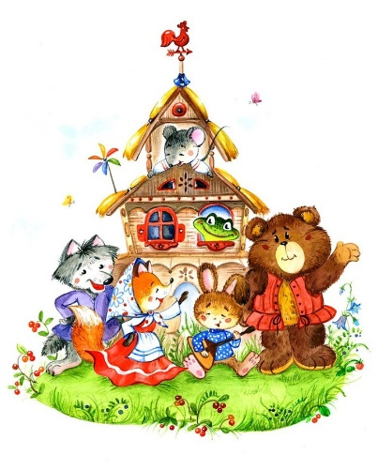
Сказка для ребёнка 2–3 лет — это не просто история. Это окно в мир, способ общения на понятном и доступном языке, первые уроки жизни. Умелое использование сказочного материала позволяет педагогу решать комплексные задачи: развивать речь, формировать эмоциональный интеллект, закладывать нравственные ориентиры.
Главное условие успеха — система, последовательность и многократность. Сказка не терпит спешки: чтобы стать частью внутреннего мира малыша, она должна быть прожита и пережита. А у педагога, владеющего этим инструментом, появляется уникальная возможность говорить с детьми на том языке, который они понимают лучше всего, — на языке образов и чувств.

Воспитатель Ландграф А.И

